Рациональное питание обучающихся - одно из условий создания здоровьесберегающей среды в общеобразовательных учреждениях, снижения отрицательных эффектов и последствий функционирования системы образования. Недостаточное поступление питательных веществ в детском возрасте отрицательно сказывается на показателях физического развития, заболеваемости, успеваемости, способствует проявлению обменных нарушений и хронической патологии. Важнейшим условием для поддержания здоровья, высокой работоспособности и выносливости человека является полноценное и правильное питание.
Именно поэтому, социальным педагогом Бейсекеевой З.Р. и классными руководителями с 6 по 11 декабря 2021 года проходила а декада «Школа- территория здорового питания».
Цели:
1. Совершенствование системы питания.
2. Формирование у детей и подростков ценностного отношения к основам культуры питания.

Задачи:
1. Расширение знаний детей о правилах питания, направленных на сохранение и укрепление здоровья, формирование готовности соблюдать эти правила.
2. Формирование навыков правильного питания как составной части здорового образа жизни.
3. Предупреждение заболеваний и сохранение здоровья школьников.
4. Просвещение педагогов и родителей в вопросах организации правильного питания.
В 1-5 классах прошли классные часы на темы «Овощи и фрукты- полезные продукты» , «Вредные продукты».
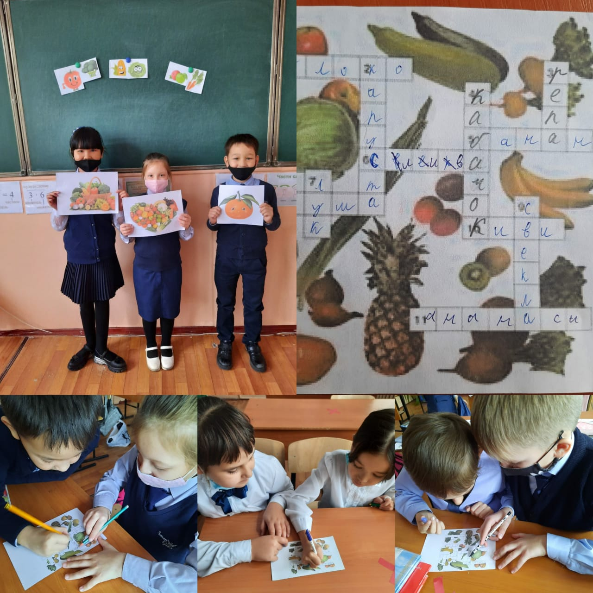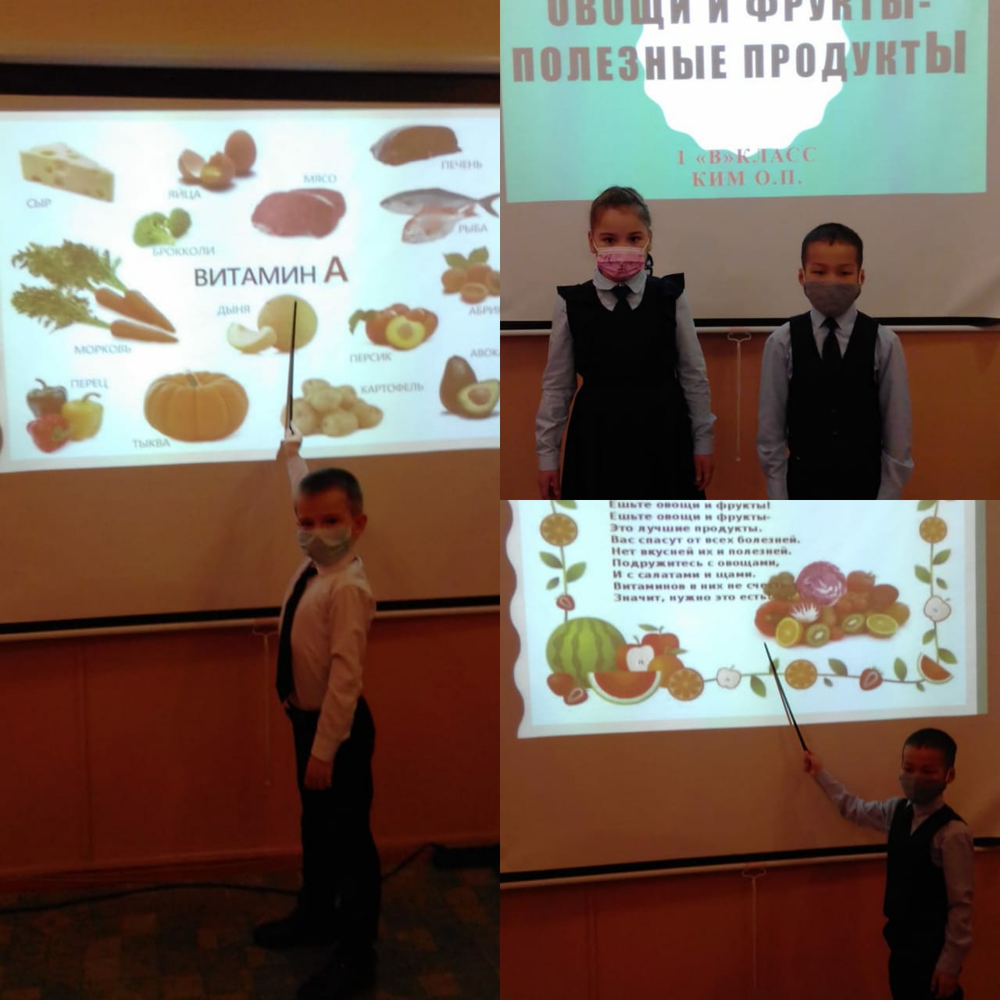

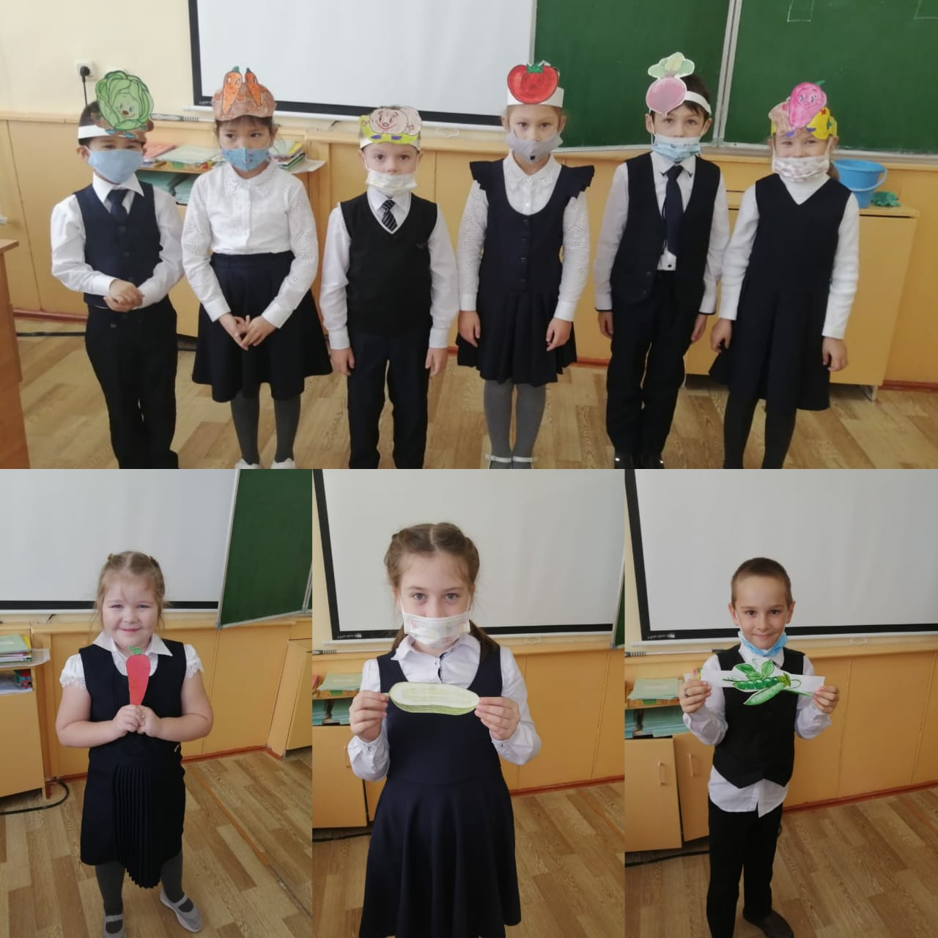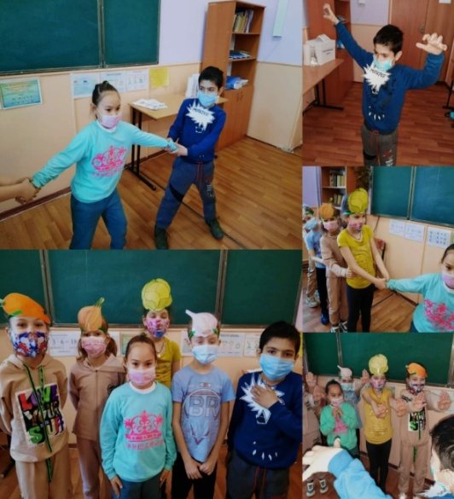
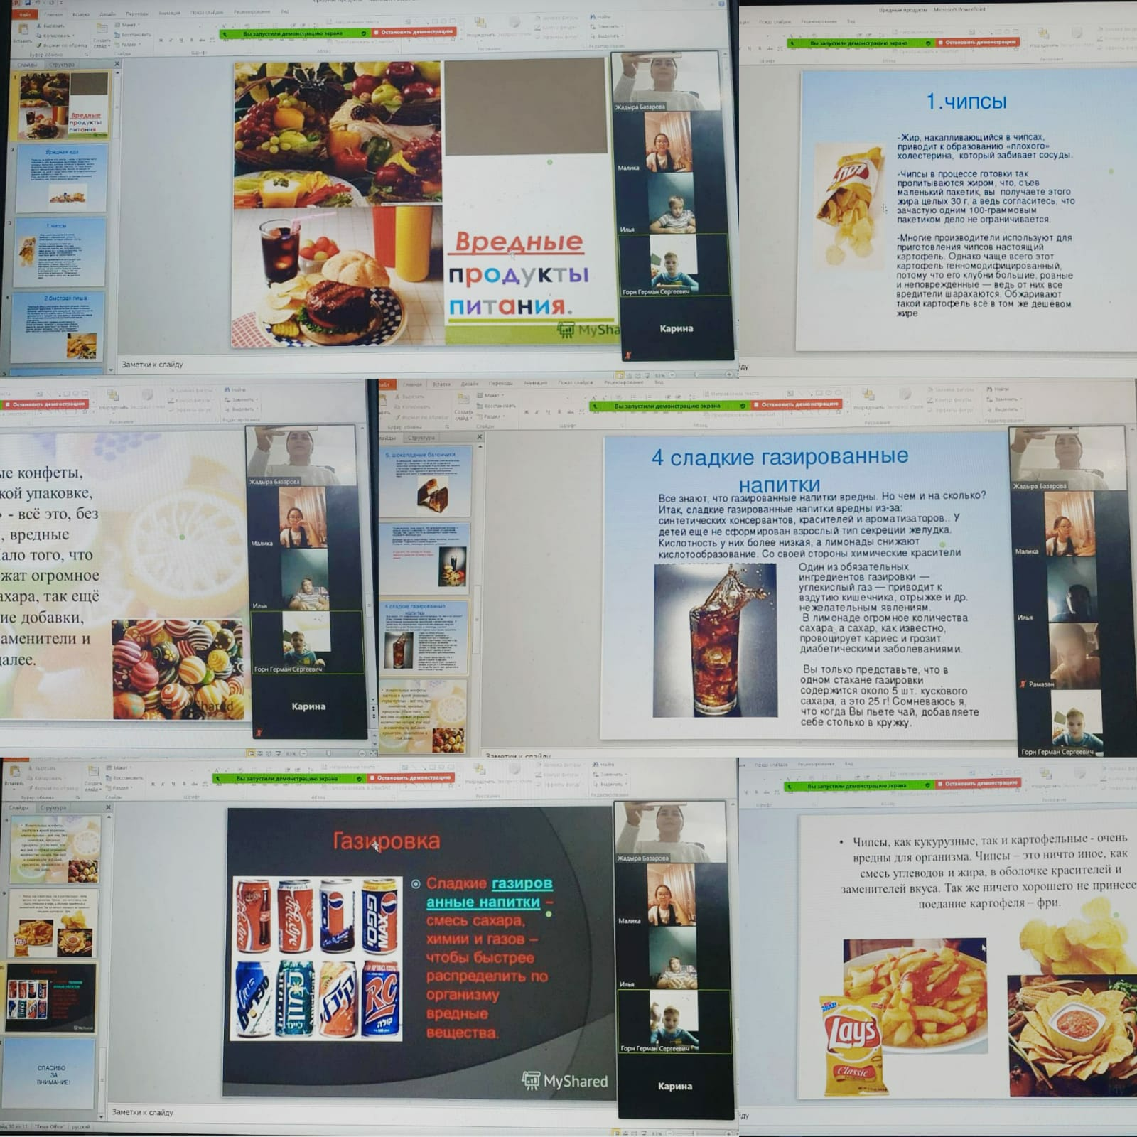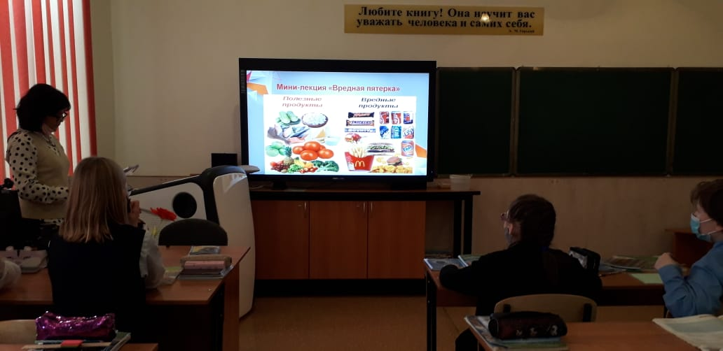
Социальным педагогом Бейсекеевой З.Р. среди учащихся 2-х классов прошла акция «Подари другу витамины». Цель: познакомить детей с разнообразием фруктов, ягод и овощей-основными источниками витаминов и минеральных веществ ; их значением для организма; формировать сознательное отношение детей к здоровой пище.Ребята обменялись фруктами.
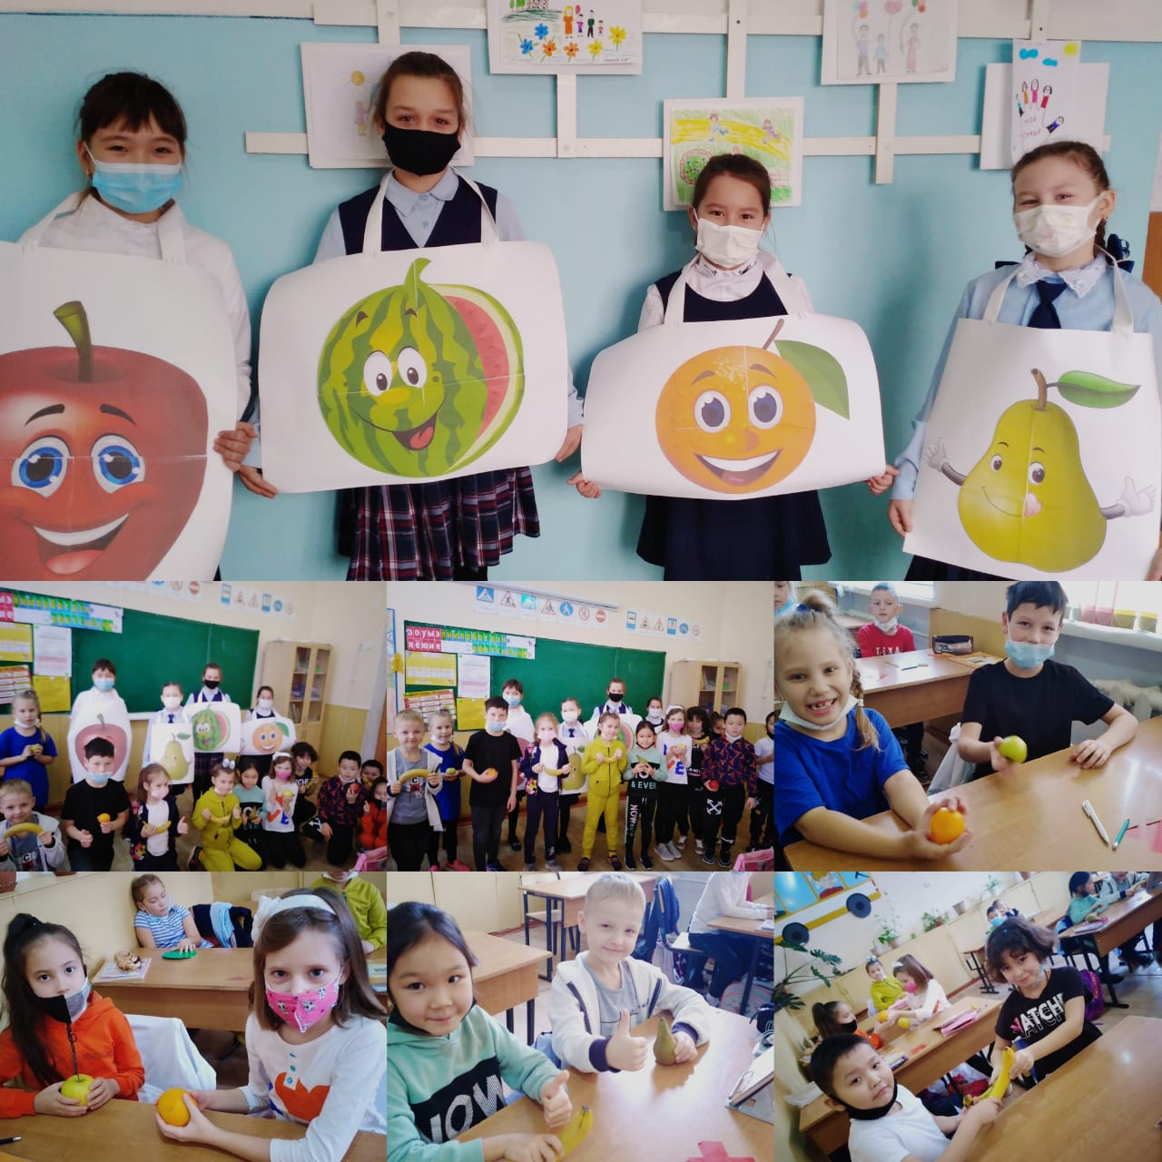

В 6-х классов прошел конкурс защиты агитационных плакатов на тему: « Где живут витамины?». Участники постарались изложить свою точку зрения насчет правильного питания. Плакаты получились яркие, содержательные. В своих работах участники знакомят с важнейшими правилами правильного питания: пятиразовое питание, употребление разнообразных пищевых продуктов, фруктов и овощей, молочных продуктов, ограничение соли, запрет на чипсы, сухарики, жареных продуктов и многое другое. Можно предотвратить все заболевания гораздо раньше, и для этого не потребуется каких-то сверхъестественных усилий. Нужно всего лишь вести здоровый образ жизни и правильно питаться!
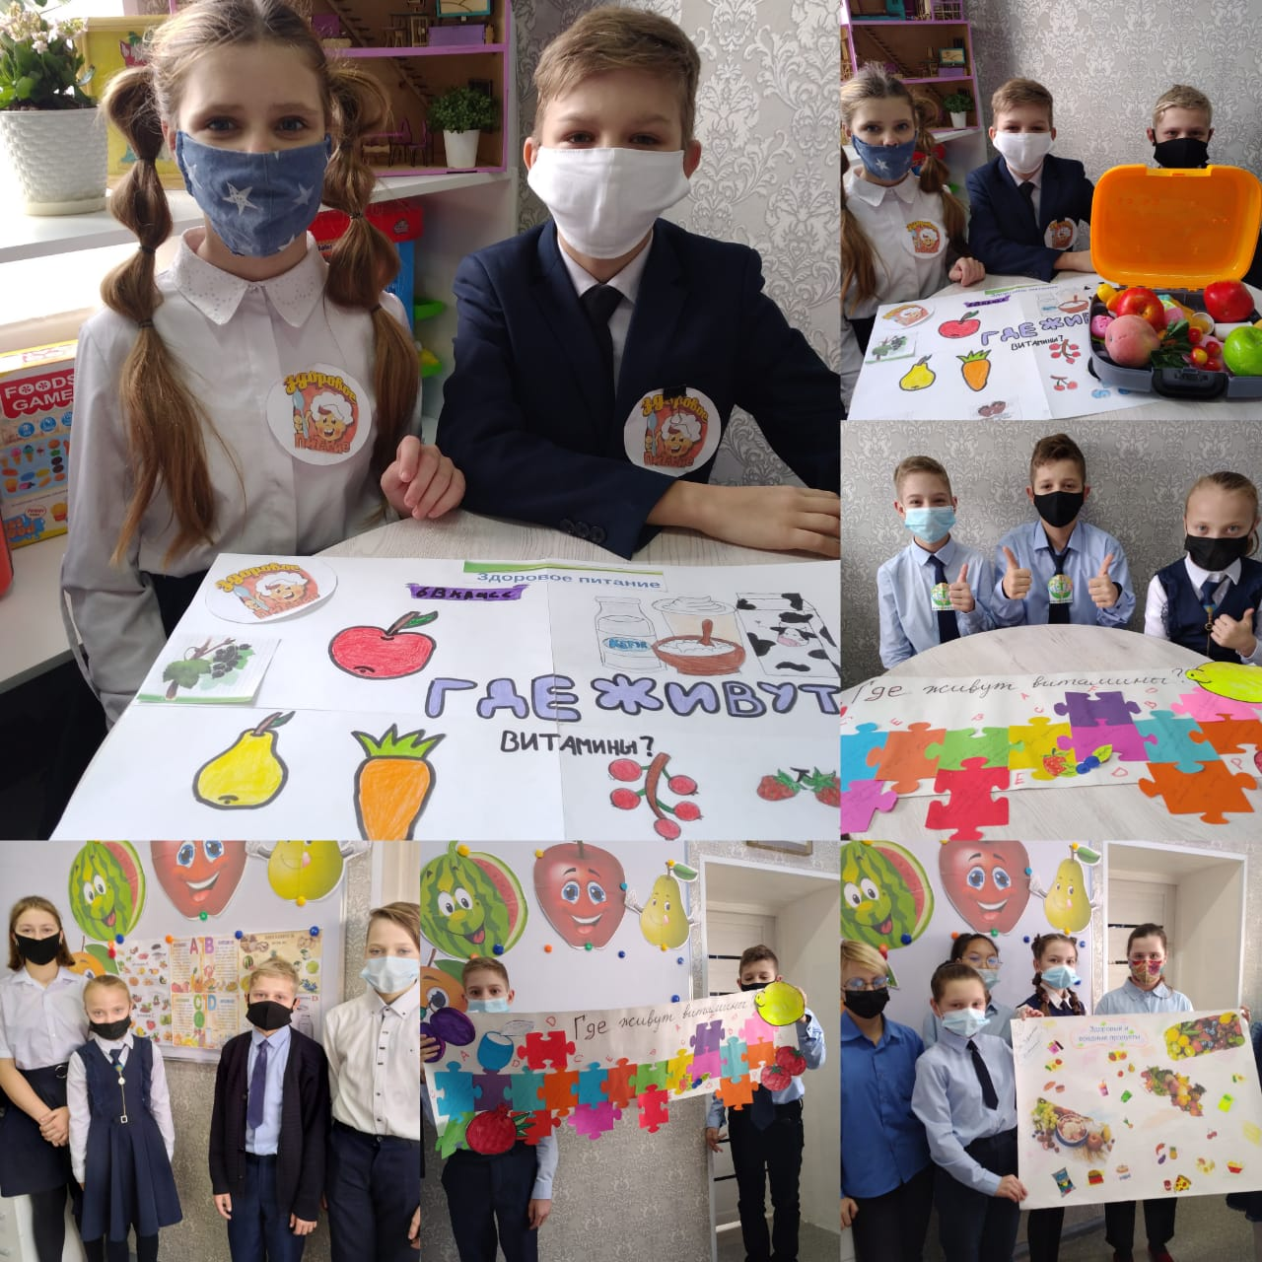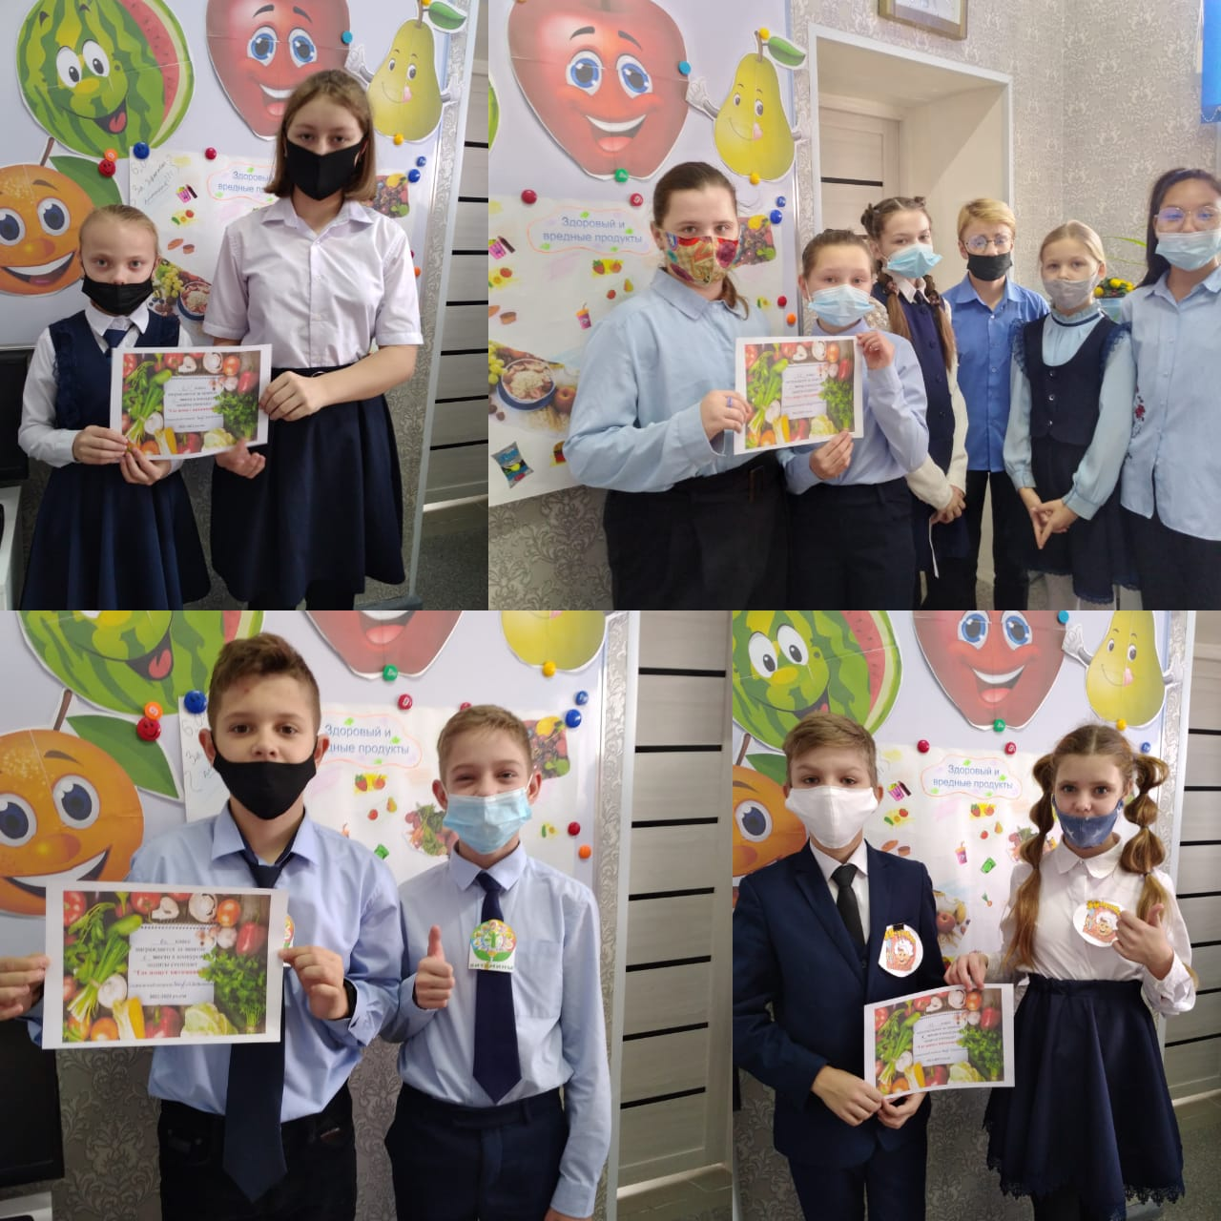
8 декабря 2021 года в рамках декады «Школа- территория здорового питания» социальным педагогом Бейсекеевой З.Р. среди учащихся 6-х классов проведена беседа на тему «Фаст-фуд- вред или польза» , входе которой учащимся разъяснила основы правильного питания, о вреде фаст-фуда на организм человека.
Цель: 1.Формирование у детей ясных представлений о продуктах, приносящих вред и пользу организму, об организации здорового питания.
2. Воспитание у детей культуры питания, осознания ими здоровья как главной человеческой ценности.
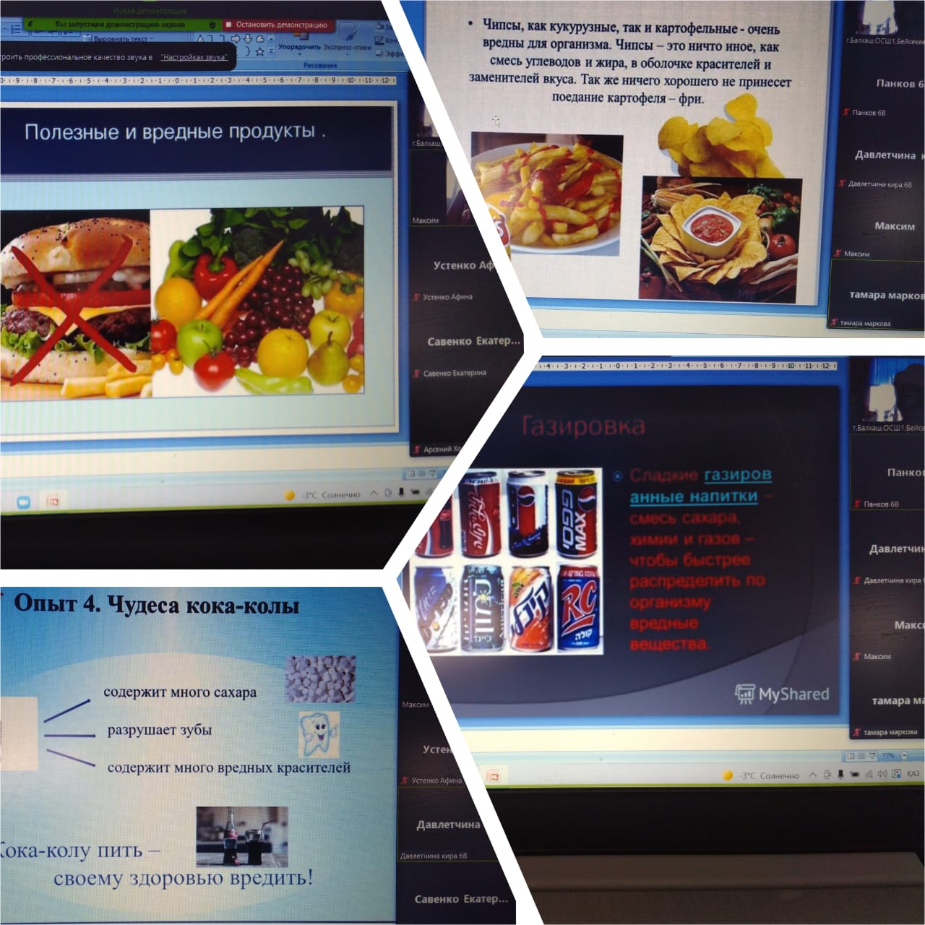
Социальным педагогом Бейсекеевой З.Р. организована акция «Правила здорового питания» , в ходе которой родителям учащихся розданы были буклеты.
Цель: способствовать просвещению родителей в вопросах сохранения здоровья детей через правильное питание.
Задачи:
- Формирование у родителей представления о значимости правильного питания детей как составной части культуры здоровья.
- Воспитывать ответственное отношение родителей к здоровью детей.
